ANÁLISE DAS SÉRIES PLUVIOMÉTRICAS DO ESTADO DA PARAÍBA COMO SUBSÍDIO DIDÁTICO NAS ATIVIDADES PRÁTICAS EM CLIMATOLOGIA

José Fernandes de Souza Filho
Bolsista / CCEN / MONITORIA

Marcelo de Oliveira Moura
Professor Orientador / CCEN / MONITORIA

Richarde Marques da Silva
Professor Coordenador / CCEN / MONITORIA

RESUMO
Este trabalho é resultado do projeto de monitoria da disciplina de Climatologia nos períodos de 2012.2 e 2013.1, que tem como objetivo desenvolver estratégias pedagógicas que visão um rendimento quantitativo no processo de ensino- aprendizagem do discente. Entre as medidas práticas utilizadas estão a visita à Estação Convencional Meteorológica da UFPB, além da análise das series pluviométricas (2002 - 2012) dos municípios paraibanos, tendo como base o estudo realizado por Silva (2007), atividades que foram desenvolvidas em sala e no laboratório de informática. Como resultados atingidos esta a aprovação total da turma 2012.2 por média (média geral da turma: 7,9), obteve-se na prática I, uma média geral de 6,5 dos alunos, tendo em vista que alguns alunos obtiveram notas a baixo da média, optou-se por intensificar o plantão do monitor na elaboração da prática seguinte, e a estratégia adotada indicou uma evolução positiva da turma alcançando a média total 8,0 na prática II. Em relação à turma 2013.1 apresentou media geral de 8,24, e durante a prática I os alunos obtiveram media total de 8,0, enquanto na Prática II apresentou a media total de 8,25 entre os discentes. A partir dos resultados quantitativos obtidos nas práticas, mostrou que as estratégias didáticas adotadas no projeto de monitoria (práticas de campo e laboratório) contribuíram para um bom rendimento escolar dos discentes do curso de climatologia, tendo em vista as ações conjuntas dos envolvidos no processo de ensino-aprendizagem: Professor-Monitor- Alunos.

Palavras-chave: Climatologia – Série Pluviométrica –Atividade Prática.

Introdução
O presente trabalho faz parte do projeto de Monitoria da disciplina de Climatologia é integrante da matriz curricular dos cursos de Licenciatura e Bacharelado do Departamento de Geociências da Universidade Federal da Paraíba, sendo ofertada sob-regime obrigatório de 120 horas, isso para ambas as habilitações, durante o terceiro período letivo do curso.
A climatologia estuda os fenômenos atmosféricos em sua interface com a superfície terrestre (Sistema Superfície Atmosfera- SSA) e as repercussões desses fenômenos na configuração do espaço geográfico. Dessa forma, é um saber científico relevante na formação dos profissionais que tratam com o ensino e planejamento socioambiental.
Por ser um saber atrelado à natureza física da atmosfera, a climatologia exige um domínio específico de coleta e mensuração de variáveis meteorológicas e técnicas de interpretação dos atributos e controles climáticos. A habilitação dos discentes a esse domínio só foi possível com a realização de atividades práticas de campo e laboratório.
Nesse sentido, foram desenvolvidas estratégias pedagógicas que visou um rendimento quantitativo no processo de ensino- aprendizagem do discente. Das ações desenvolvidas:
- Prática em Climatologia I: visita monitorada à Estação Convencional Meteorológica da UFPB para o conhecimento das técnicas e do instrumental de mensuração das variáveis meteorológicas;
- Prática em Climatologia II: aplicação da técnica da Analise Rítmica por meio de tratamento estatístico da série pluviométrica anual e mensal da Agência Executiva de Gestão das Águas do Estado da Paraíba (AESA) no período de 2002 – 2012, dos municípios paraibanos, tendo como base o estudo realizado por Silva (2007), a atividade foi desenvolvida em sala e no laboratório de informática.

Objetivo
Utilizar a série pluviométrica histórica mensal da Paraíba como subsídio didático as atividades da disciplina, com a finalidade de estreitar o conhecimento teórico adquirido pelos alunos nas aulas expositivas com o exercício prático da climatologia. Para o alcance desse objetivo se torna necessário o trabalho do monitor no sentido de auxilio e envolvimento com as atividades práticas em campo, sala e laboratório. Constituem-se como objetivos específicos do trabalho:
- Associar as matrizes conceituais e teóricas da disciplina às atividades práticas;
- Desenvolver um trabalho de campo em uma Estação Meteorológica Convencional com a finalidade de conhecer as técnicas de coleta e o instrumental da climatologia e meteorologia;
- Propor seminário sobre aplicação da Técnica da Análise Rítmica por meio de tratamento e análise das séries pluviométricas (2002 – 2012) dos municípios paraibanos;
- Acompanhar as atividades dos alunos em sala e laboratório na forma de plantões.

Metodologia
A perspectiva teórica e metodológica do projeto seguiu as orientações de Ayoade (1996), Triola (1998), Varejão-Silva (2000), Monteiro (2003), Venturi (2005), Mendonça & Danni-Oliveira (2007), Silva (2007), e Vieira (2012). Os procedimentos e materiais adotados em cada atividade prática desenvolvida na disciplina, bem como os recursos de avaliação da aprendizagem aplicada nas atividades são apresentados a seguir:
- Prática em Climatologia I: trabalho de campo à Estação Meteorológica da UFPB no dia 15/03/2013 (turma 2012.2 às 21 horas) e no dia 21/06/13 (turma 2013.1 às 9 horas), tendo em vista (horário padrão estabelecido pela Organização Mundial Meteorológica para a coleta das variáveis). Exposições introdutórias sobre a sistematização da coleta e mensuração dos dados foram ofertadas antes da leitura das variáveis. As tabelas psicrométricas, anemométricas e de nebulosidade e tipologia de nuvens foram utilizadas pelo professor e o monitor na orientação das coletas.
- Avaliação da aprendizagem: Prova dissertativa sobre as técnicas de coleta e mensuração das variáveis climatológicas na estação convencional.
- Prática em Climatologia II: aplicação da Técnica da Analise Rítmica por meio de tratamento estatístico da série pluviométrica anual e mensal da AESA no período de 2002 – 2012, dos municípios paraibanos. Ocorreu por meio das seguintes etapas:
2.1) Homogeneização e identificação de falhas da série temporal e agrupamento dos postos pluviométricos por mesorregião, microrregião e município. Atividade desenvolvida pelo monitor responsável.
2.2) Distribuição dos agrupamentos pluviais entre os discentes. Atividade realizada em sala e acompanhada pelo professor e monitor responsável.
2.3) Digitalização e aplicação de estatística básica (medidas de tendência e dispersão) para análise da variabilidade pluvial da série. Atividade realizada no laboratório de informática e acompanhada pelo professor e monitor responsável.
- Avaliação da aprendizagem: Foi realizada uma apresentação individual.

Resultados
O desenvolvimento das atividades práticas propostas no projeto de monitoria em associação com as matrizes conceituais e teóricas das aulas expositivas resultou nos seguintes rendimentos quantitativos da aprendizagem:
- Aprovação total da turma 2012.2 por média (média geral da turma: 7,9);
- A avaliação da Prática em Climatologia I apontou uma média geral de 6,5 de nota, tendo em vista que se tratava de uma avaliação dissertativa sobre a temática, onde apenas 15 alunos da turma atingiram a nota superior a 7, como se observa no gráfico 1:
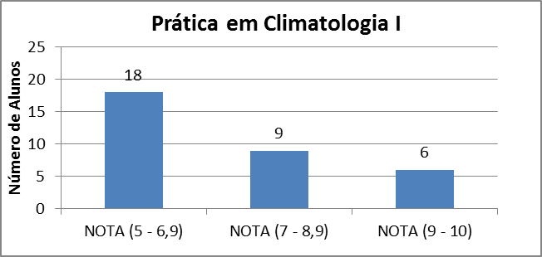
Gráfico 1- Distribuição das notas obtidas na Prática I por Número de alunos.

Tendo em vista que alguns alunos obtiveram notas inferiores a 7,0 nessa atividade, optou-se por intensificar o plantão do monitor na elaboração da prática II, com intuito de contribuir no ensino e aprendizagem dos alunos ao longo da atividade.
- A avaliação da Prática em Climatologia II indicou uma média total de 8,0, onde 20 alunos obtiveram nota entre 9 a 10. O menor índice de notas entre 5 a 6,9 nessa prática percebesse uma melhoria considerável nas notas obtidas pelos alunos, já que apenas 3 alunos tiveram notas inferiores a 7,0, como se pode constatar no gráfico 2:
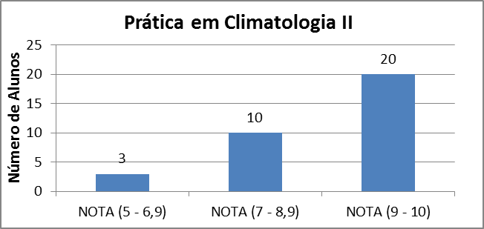
Gráfico 2- Distribuição das notas obtidas na Prática II por Número de alunos.

- Constatou-se uma evolução positiva da turma na prática II, onde a maioria demonstrou domínio sobre a temática proposta durante as apresentações.
- Em relação à turma 2013.1, apresentou media geral de 8,24, com reprovação de apenas 3 alunos, quanto à avaliação da Prática em Climatologia I apontou uma média total de 8,0, onde 27 alunos atingiram notas superiores a 7,0 e apenas 4 obtiveram notas inferiores, como se observa no gráfico 3:
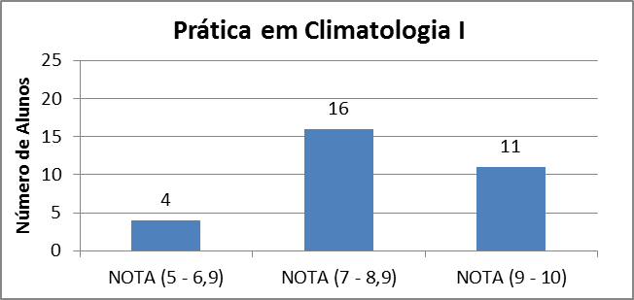
Gráfico 3- Distribuição das notas obtidas na Prática I por
Número de alunos.
- Quanto à prática II, apresentou a media total de 8,25, e percebeu-se uma melhoria no desempenho dos discentes, onde apenas 2 alunos obtiveram notas inferiores a 7, como mostra o gráfico 4:
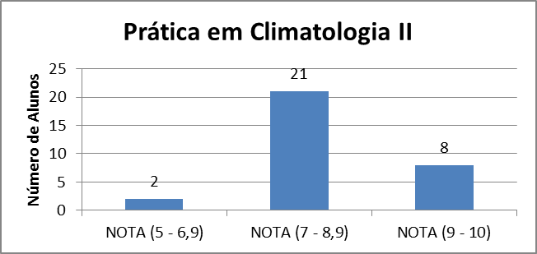
Gráfico 4- Distribuição das notas obtidas na Prática II por
Número de alunos.
Conclusões
Os resultados quantitativos obtidos pela avaliação da aprendizagem mostrou que as estratégias didáticas adotadas no projeto de monitoria (práticas de campo e laboratório) contribuíram para um bom rendimento escolar dos discentes do curso de climatologia, meta essa que só foi possível por ações conjuntas dos envolvidos no processo de ensino-aprendizagem: Professor-Monitor- Alunos.

REFERÊNCIAS
AYOADE, Introdução à climatologia para os trópicos. São Paulo: DIFEL, 1996. 332p.
MENDONÇA, F; DANNI-OLIVEIRA, I. M. Climatologia: noções básicas e climas do Brasil. São Paulo: Oficina de Textos, 2007. 206p
MONTEIRO, C. A. F. Clima urbano. São Paulo: Contexto, 2003. 192p
SILVA, L. L. Precipitações pluviais da pré-estação chuvosa no período chuvoso e suas influencias na produtividade agrícola da Paraíba. Dissertação (Mestrado em Meteorologia) – Programa de pós-graduação em Meteorologia. Campina Grande: Universidade Federal de Campina Grande, 2007. 114 p.
VAREJÃO-SILVA, M. A. Meteorologia e Climatologia. Brasília: INMET, 2000. 522p.
VENTURI, L. A. B. Praticando Geografia: técnicas de campo e laboratório. São Paulo: Oficina de Textos, 2005. 240p.

